ΕΝΑΣ ΧΡΟΝΟΣ ΠΑΝΩ ΣΕ ΕΝΑΝ ΚΟΜΗΤΗ

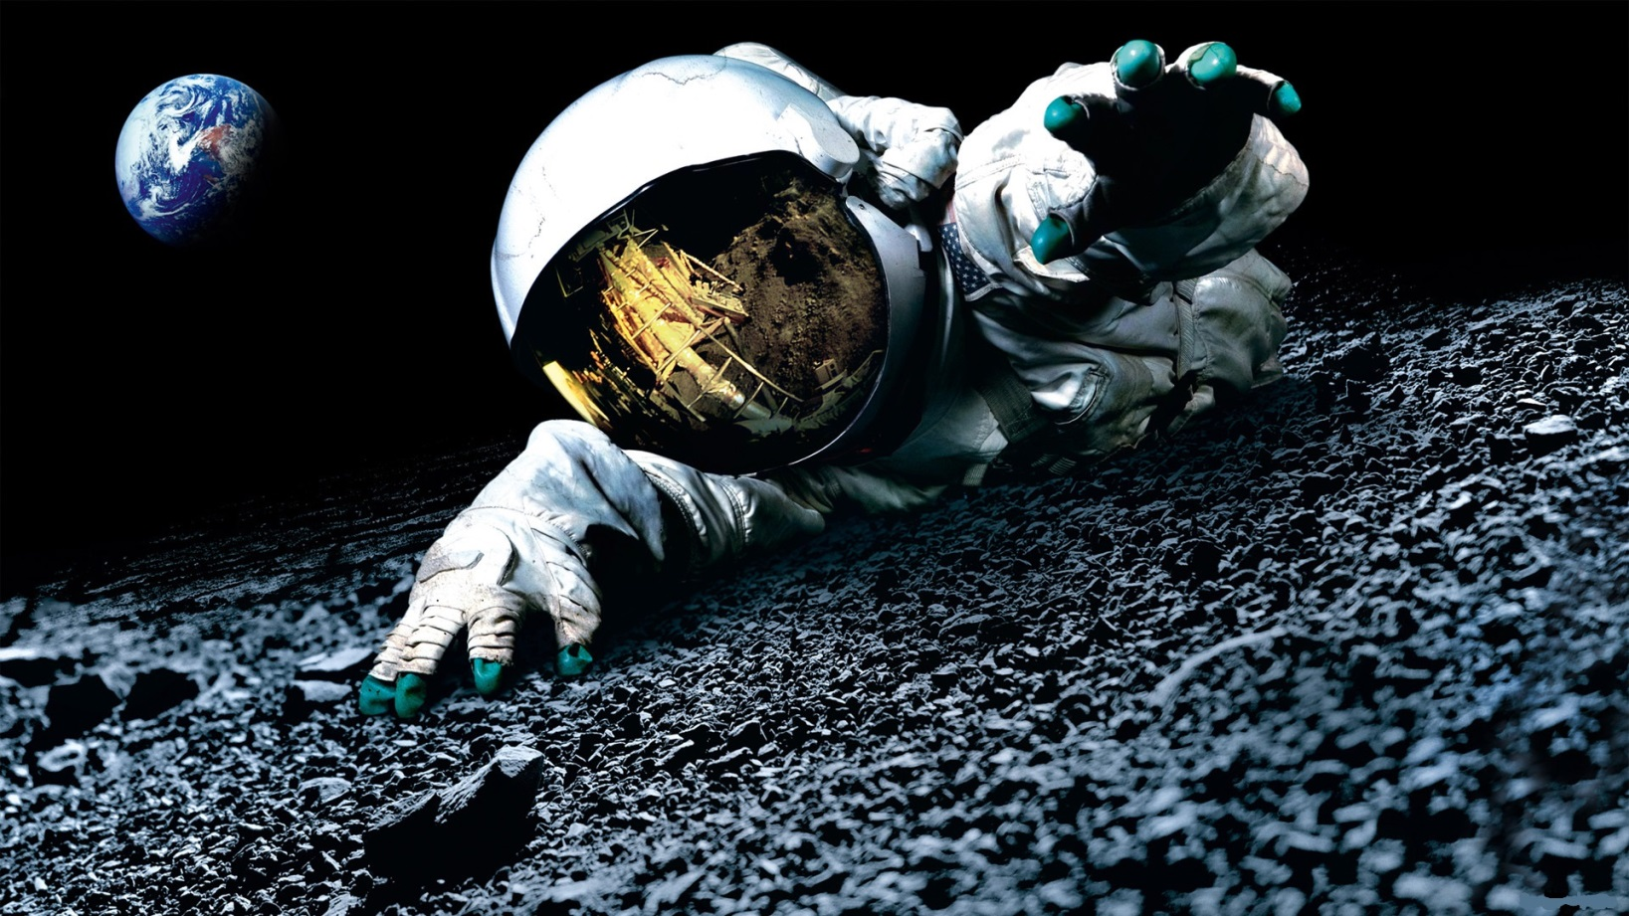
ΣΥΓΓΡΑΦΕΙΣ :
ΕΥΘΥΜΙΑ ΠΑΥΛΟΥ
ΕΙΡΗΝΗ ΜΙΚΟΥ

Έτος 2693,ηλιακη ημέρα 1η ,
Περιμένουμε να επιβιβαστούμε με μεγάλη αγωνία και φόβο στο πρώτο διαστημικό λεωφορείο που θα σταλθεί στον κομήτη στον όποιο οι πρόγονοι μας πριν από περίπου εφτακόσια χρόνια ανακάλυψαν νερό .Οι επιστήμονες δεν έχουν βρει ακόμα ένα όνομα που να τον χαρακτηρίζει αλλά όλοι έχουν αρχίσει να τον αποκαλούν ΕΕ2.Εμείς θα είμαστε τα πρώτα ‘’πειραματόζωα ‘’ που θα περάσουν έναν ολόκληρο χρόνο πάνω σε αυτόν. Έτσι εάν επιβιώσουμε η γη θα μεταφερθεί ολοκληρωτικά στον ΕΕ2 . Οι αναμνήσεις μου από τη γη είναι πολλές… ξέρω το πόσο πολύ θα μου λείψει η οικογένεια μου όμως το κάνω για το δικό τους καλό …Πριν κάμποσα χρόνια οι επιστήμονες ανακοίνωσαν πως ο πλανήτης μας επρόκειτο να καταστραφεί . Για αυτό έπρεπε να πάρουμε την κατάσταση στα χέρια μας και δέκα άνθρωποι από κάθε χώρα να θυσιαστούν ώστε να βρεθεί ο κατάλληλος πλανήτης για τον ανθρώπινο οργανισμό. Όμως πρέπει να φύγω επειδή ανακοινώθηκε στα μεγάφωνα πως το πρώτο διαστημικό λεωφορείο απογειώνεται σε τρία λεπτά και πρέπει να αποχαιρετήσω την πολυαγαπημένη μου οικογένεια .

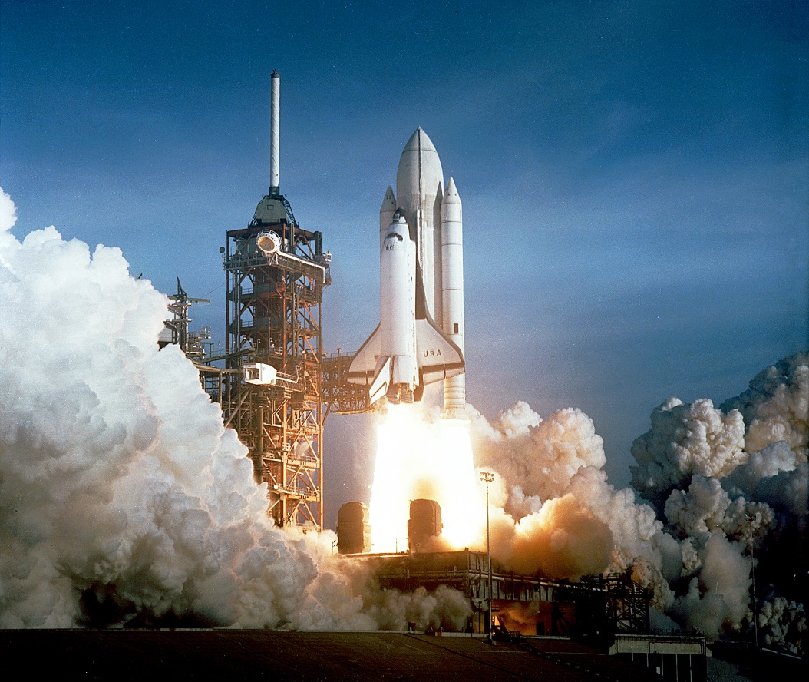

Βρισκόμαστε στις αρχές της διαδρομής μας και μέχρι στιγμής όλα πάνε μια χαρά ! Ο πιλότος μας ενημέρωσε πως αν όλα πάνε καλά θα φτάσουμε σε έξι με οκτώ μήνες. Ήδη νιώθω εξαντλημένη από την όλη διαδικασία και έχω αρχίσει να φοβάμαι για το τι θα συναντήσω .Κάποιοι λένε πως υπάρχει περίπτωση να αντικρίσουμε πλάσματα διαφορετικά από εμάς. Και αυτό κάνει το ταξίδι μας ριψοκίνδυνο . Ευελπιστούμε να φτάσουμε σώοι και αβλαβείς στα σπίτια μας και να αντικρίσουμε και πάλι τους συγγενείς μας άφθαρτους.



Οι ώρες είναι ατελείωτες και μέσα στο διαστημόπλοιο επικρατεί πανικός και ένταση μεταξύ των ανθρώπων . Όλη αυτή η κατάσταση με εξάντλησε και νιώθω την ανάγκη να ξεκουραστώ αν και αυτό θα είναι δύσκολο με όλη αυτή τη φασαρία …

Μετά από λίγες ώρες ανάπαυσης ένοιωσα για πρώτη φορά από την αρχή του ταξιδιού προετοιμασμένη ψυχολογικά για την άφιξή μου στον κομήτη ΕΕ2 , όμως δεν μπορώ να πω το ίδιο και για τους υπόλοιπους επιβάτες ! Με είχε ξυπνήσει ένας ενοχλητικός θόρυβος που προερχόταν από έναν συνεπιβάτη μου ο οποίος είχε κλειστοφοβία ,έπαθε κρίση πανικού και όλοι προσπαθούσαν να τον ηρεμίσουν . Μετά από πολλές ώρες κραυγών και πανικού ,ο επιβάτης ηρέμησε και όλα επανήλθαν στην φυσιολογική τους ροή .

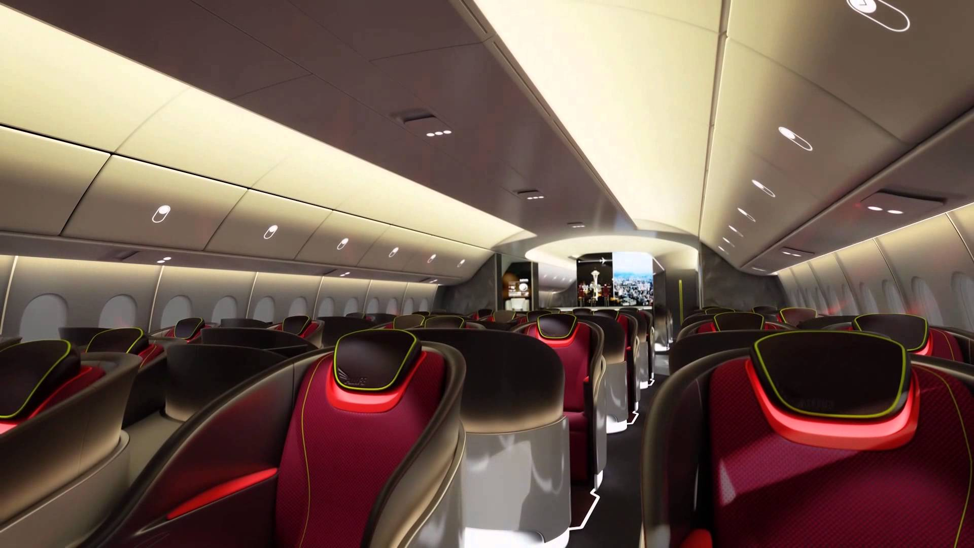

Έτος 2693,ηλιακη ημέρα 244η ,
Κοντεύουμε να φτάσουμε και η αδρεναλίνη έχει ανέβει στα ύψη . Ο πιλότος μας ενημέρωσε πως σε 2-3 ώρες θα φτάσουμε στον επιθυμητό προορισμό μας . Αυτό με ενθουσιάζει αλλά και με φοβίζει ταυτόχρονα γιατί δεν ξέρουμε αν οι προμήθειες μας είναι επαρκείς για όλη τη διαμονή μας στον κομήτη .
Προσγειωθήκαμε επιτυχώς και αποβιβαστήκαμε από το διαστημόπλοιο . Όλοι άρχισαν να σπρώχνονται για να διαλέξει ο καθένας το δικό του σπίτι . Μετά από κάποια λεπτά περιπλανίσματος βρήκα επιτέλους το κατάλληλο σπίτι για μένα .Ήταν κάτι το διαφορετικό και περά από κάθε φαντασία . Βεβαία ,νιώθαμε ο καθένας ξεχωριστά μονοί και απροστάτευτοι χωρίς την ζεστασιά ,την φροντίδα και την αγάπη του σπιτιού και κυρίως της οικογένειάς μας …
Μπαίνοντας στο καινούριο σπίτι το πρώτο πράγμα που αντίκρισα και με συνάρπασε ήταν τα άθραυστα παράθυρα τα οποία δεν άνοιγαν για ευνόητους λόγους .Δεν γίνεται να ανοιχτούν γιατί εντός του σπιτιού υπάρχει ανακυκλωμένος αέρας αφού απέξω δεν υπάρχει οξυγόνο παρά μόνο τοξικά αέρια . Πήγα στην κρεβατοκάμαρα όπου και προσπάθησα να ξαποστάσω μιας και το ταξίδι ήταν πολύ – πολύ – πολύ μεγάλο και εξαντλητικό . Χωρίς να το συνειδητοποιήσω είχαν περάσει τρείς ώρες και ήδη τα φώτα από όλη την « πόλη» είχαν σβήσει . Ήμουν πολύ τρομοκρατημένη και μου φαινόταν εντελώς αδύνατο να κοιμηθώ όσο σκεφτόμουν ότι γύρω μου υπάρχουν εκατοντάδες ίσως και εκατομμύριοι εξωγήινοι . Καθώς σκεφτόμουνα όλα αυτά αποκοιμήθηκα και ονειρεύτηκα την επιστροφή μου στη γη !!( Μακάρι να συμβεί και στην πραγματικότητα ακριβώς όπως συνέβη και στο όνειρό μου!! ) Ξυπνώντας κατάλαβα ότι όλα ήταν μια ψευδαίσθηση !!
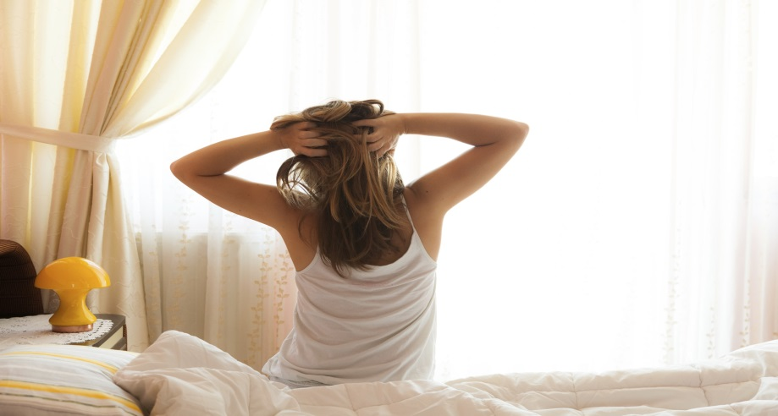
Έτος 2693 ,ηλιακή ημέρα 245η ,
Σήμερα το πρωί με ξύπνησε ένας δυνατός θόρυβος και αναρωτήθηκα τι ήταν . Σηκώθηκα από το κρεβάτι και είδα στο διαστημικό μου tablet μια ειδοποίηση . Έλεγε πως οι εξωγήινοι << μας επιτίθενται !!! >> . Άρχισα να μαζεύω όλα τα απαραίτητα για την επιβίωση μου πράγματα και έτρεξα στο δωμάτιο υψίστης ασφαλείας για να γλιτώσω από την επικειμένη καταδίκη μας. Μετά από μερικούς πυροβολισμούς μας ειδοποίησαν πως ο κίνδυνος πέρασε . Επιτέλους βγήκα από αυτό το άθλιο και άχαρο μέρος που έμοιαζε με φυλακή . Όταν βγήκα έξω από το σπίτι το μόνο πράγμα που αντίκρισα ήταν ένα έρημο τοπίο . Ύστερα αποφάσισα να πάω στον υπεύθυνο του πειράματος για να μάθω τι συνέβη . Στον δρόμο μου προς εκεί τα πάντα ήταν κατεστραμμένα από τη διαμάχη ανθρώπων - εξωγήινων . Μετά από λίγη ώρα << αιωρήματος>> επιτέλους έφτασα στον αρμόδιο και άρχισα να του κάνω διάφορες ερωτήσεις για το τι είχε συμβεί . Αυτός προσπάθησε να με καθησυχάσει λέγοντας μου πως δεν συνέβη τίποτα και πως όλα ήταν μια ψευδαίσθηση όμως εγώ δεν τον πίστεψα και συνέχισα τις αδιάκριτες ερωτήσεις. Τελικά μου το ομολόγησε όμως με συμβούλεψε να μην το πω σε κανέναν γιατί αυτό θα προκαλούσε αναταράξεις. Έτσι τον υπάκουσα και ο μονός <<άνθρωπος >>που μίλησα ήταν το ημερολόγιο μου . Το μόνο που μπορώ να πω είναι ότι οι αρχές έσβησαν την μνήμη όλων αλλά σε έμενα ατυχήσαν γιατί εγώ είχα κρυφτεί στο δωμάτιο υψίστης ασφαλείας.
Όλες οι υπόλοιπες μέρες κύλισαν το ίδιο χωρίς καμία άλλη δράση και ενδιαφέρον .Παίρνοντας οι μέρες επιτέλους έφτασε η ώρα που θα φεύγαμε!!!!!!!!

Έτος 2693 , ηλιακή μέρα 364 η ,
Σήμερα ξύπνησα πολύ χαρούμενη γιατί ήταν η τελευταία μέρα πάνω σα αυτόν το άθλιο κομήτη .Αφου επιβιβαστήκαμε συνειδητοποίησα πως κάτι είχα ξεχάσει και έτρεξα πίσω να το πάρω . Για καλή μου τύχη κατάφερα να φτάσω στην ώρα μου και να επιβιβαστώ . Χωρίς να το καταλάβω είχα αποκοιμηθεί για όλη τη διαδρομή και ξύπνησα όταν οι άλλοι είχαν ήδη αποβιβαστεί και οι πιλότοι περίμεναν να ξυπνήσω καθώς λόγω της εισβολής των εξωγήινων δεν είχα κοιμηθεί για 80 ηλιακές μέρες (sol).Όταν κατέβηκα, όλοι οι συγγενείς μου και φίλοι μου με περίμεναν συγκινημένοι με ανοιχτές τις αγκαλιές τους .Μετά από αυτή την εμπειρία ήμουν σίγουρη πως δεν υπήρχε περίπτωση να ξαναφύγω από κοντά ΤΟΥΣ !!!!!!!! <3 <3<3

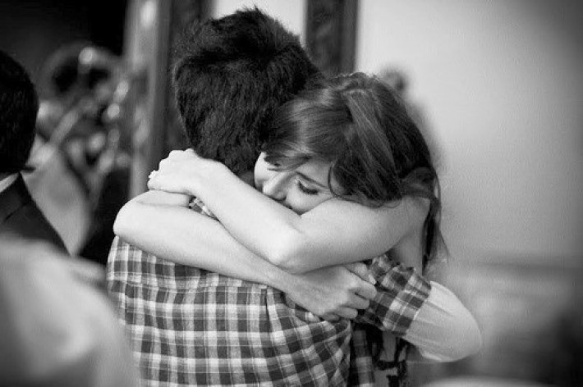

ΒΙΒΛΙΟΓΡΑΦΙΑ

- Google images
- 1000 ερωτήσεις και απαντήσεις ( SUSAETA)

ΌΝΟΜΑ ΟΜΑΔΑΣ :ΟΙ ΑΡΕΙΑΝΟΙ
ΜΕΛΗ ΟΜΑΔΑΣ: ΕΙΡΗΝΗ ΜΙΚΟΥ
ΕΥΘΥΜΙΑ ΠΑΥΛΟΥ



